1 | 2 | 3 | 4 | 5 | 6 | 7 | 8 | 9 | 10 | 11 | 12 | 13 | 14 | 15 | 16 | 17 | 18 | 19 | 20 | 21 | 22 | 23 | 24 | 25 | 26 | 27 | 28 | 29 | 30
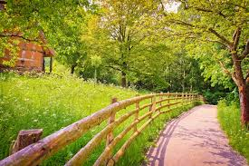 ETE |  |  |  |  |  |  |  |  |  |  |  |  |  |  |  |  |  |  |  |  |  | 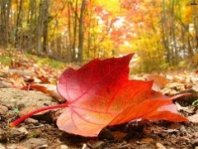

1 | 2 | 3 | 4 | 5 | 6 | 7 | 8 | 9 | 10 | 11 | 12 | 13 | 14 | 15 | 16 | 17 | 18 | 19 | 20 | 21 | 22 | 23 | 24 | 25 | 26 | 27 | 28 | 29 | 30 | 31
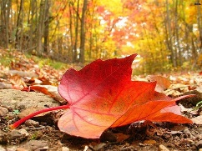AUTOMNE

1 | 2 | 3 | 4 | 5 | 6 | 7 | 8 | 9 | 10 | 11 | 12 | 13 | 14 | 15 | 16 | 17 | 18 | 19 | 20 | 21 | 22 | 23 | 24 | 25 | 26 | 27 | 28 | 29 | 30
AUTOMNE

1 | 2 | 3 | 4 | 5 | 6 | 7 | 8 | 9 | 10 | 11 | 12 | 13 | 14 | 15 | 16 | 17 | 18 | 19 | 20 | 21 | 22 | 23 | 24 | 25 | 26 | 27 | 28 | 29 | 30 | 31
AUTOMNE |  |  |  |  |  |  |  |  |  |  |  |  |  |  |  |  |  |  |  |  | 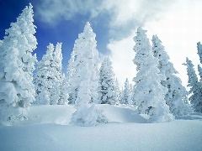 HIVER
1 | 2 | 3 | 4 | 5 | 6 | 7 | 8 | 9 | 10 | 11 | 12 | 13 | 14 | 15 | 16 | 17 | 18 | 19 | 20 | 21 | 22 | 23 | 24 | 25 | 26 | 27 | 28 | 29 | 30 | 31
HIVER

1 | 2 | 3 | 4 | 5 | 6 | 7 | 8 | 9 | 10 | 11 | 12 | 13 | 14 | 15 | 16 | 17 | 18 | 19 | 20 | 21 | 22 | 23 | 24 | 25 | 26 | 27 | 28 | 29
HIVER

1 | 2 | 3 | 4 | 5 | 6 | 7 | 8 | 9 | 10 | 11 | 12 | 13 | 14 | 15 | 16 | 17 | 18 | 19 | 20 | 21 | 22 | 23 | 24 | 25 | 26 | 27 | 28 | 29 | 30 | 31
HIVER |  |  |  |  |  |  |  |  |  |  |  |  |  |  |  |  |  |  | PRINTEMPS

1 | 2 | 3 | 4 | 5 | 6 | 7 | 8 | 9 | 10 | 11 | 12 | 13 | 14 | 15 | 16 | 17 | 18 | 19 | 20 | 21 | 22 | 23 | 24 | 25 | 26 | 27 | 28 | 29 | 30
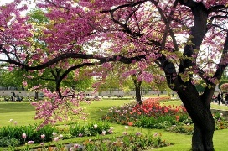PRINTEMPS

1 | 2 | 3 | 4 | 5 | 6 | 7 | 8 | 9 | 10 | 11 | 12 | 13 | 14 | 15 | 16 | 17 | 18 | 19 | 20 | 21 | 22 | 23 | 24 | 25 | 26 | 27 | 28 | 29 | 30 | 31
PRINTEMPS

1 | 2 | 3 | 4 | 5 | 6 | 7 | 8 | 9 | 10 | 11 | 12 | 13 | 14 | 15 | 16 | 17 | 18 | 19 | 20 | 21 | 22 | 23 | 24 | 25 | 26 | 27 | 28 | 29 | 30
PRINTEMPS |  |  |  |  |  |  |  |  |  |  |  |  |  |  |  |  |  |  | ETE

1 | 2 | 3 | 4 | 5 | 6 | 7 | 8 | 9 | 10 | 11 | 12 | 13 | 14 | 15 | 16 | 17 | 18 | 19 | 20 | 21 | 22 | 23 | 24 | 25 | 26 | 27 | 28 | 29 | 30 | 31
ETE

1 | 2 | 3 | 4 | 5 | 6 | 7 | 8 | 9 | 10 | 11 | 12 | 13 | 14 | 15 | 16 | 17 | 18 | 19 | 20 | 21 | 22 | 23 | 24 | 25 | 26 | 27 | 28 | 29 | 30 | 31
ETE

